汕头******工程示范基地设备采购项目“10.14”一般坠落事故调查报告
来源：金平区应急管理局 金平区·事故调查报告（搜索直采）
原文链接：http://www.gdjinping.gov.cn/zdlyxxgk/scaqsgxxgk/scaqsgdcbgxx/content/post_2055040.html
发布时间：2022-04-24 抓取时间：2026-10-16 正文含图，已嵌入原图

汕头******工程示范基地设备采购项目“10.14”一般坠落事故调查报告
• 2022-04-24 17:40
• 来源： 本网
• 发布机构：
• 【字体： 大 中 小 】
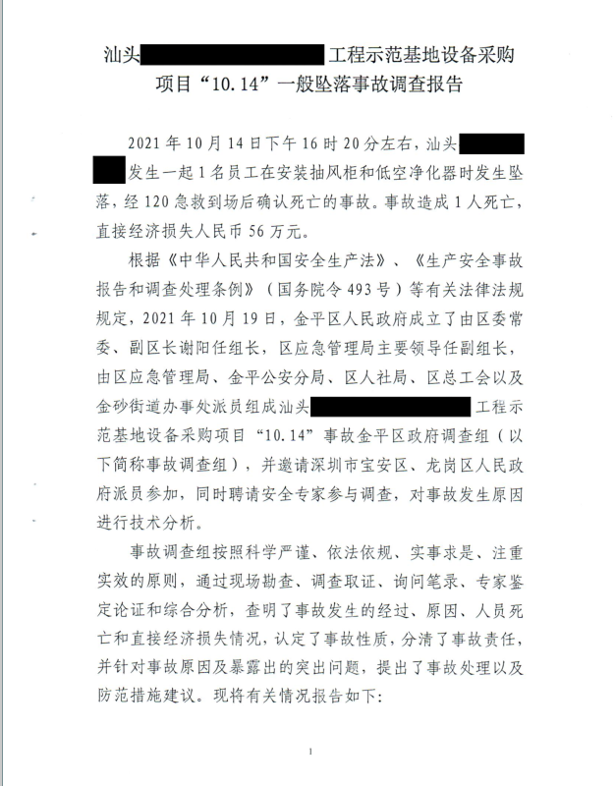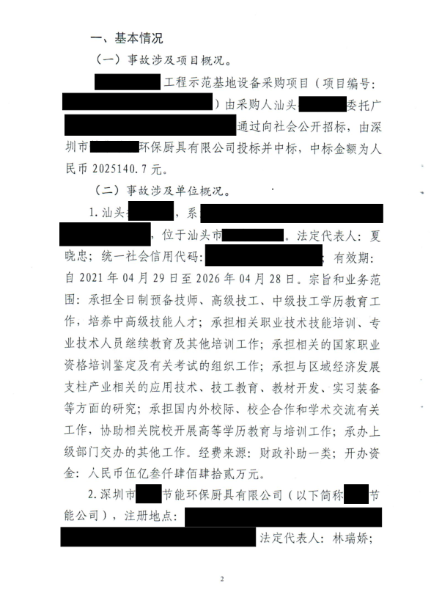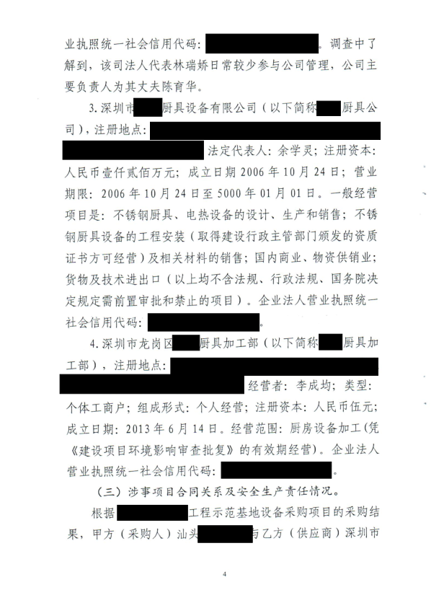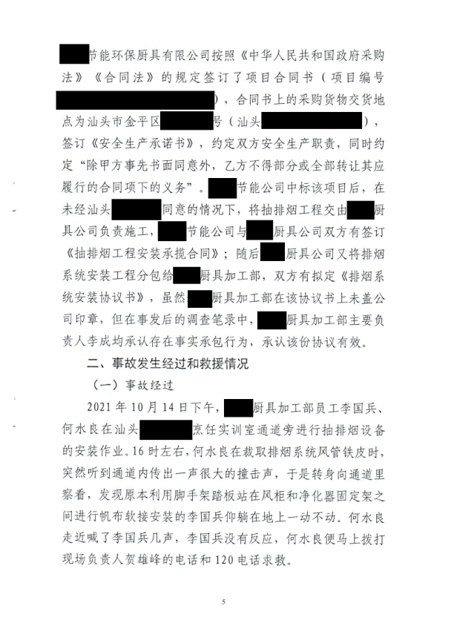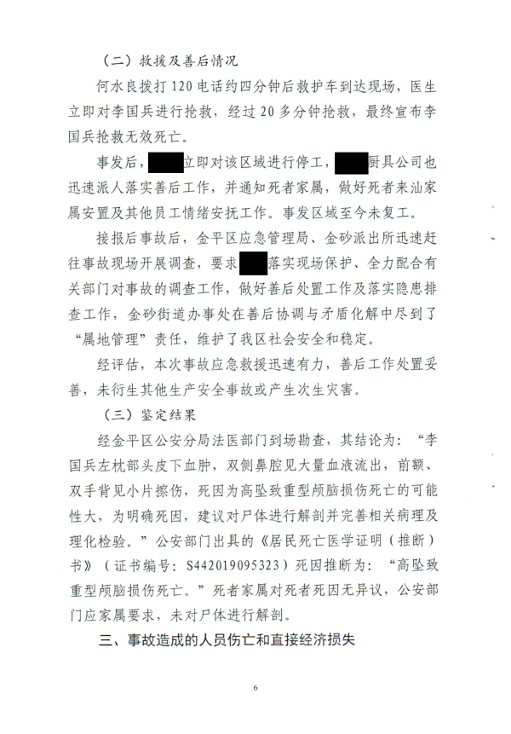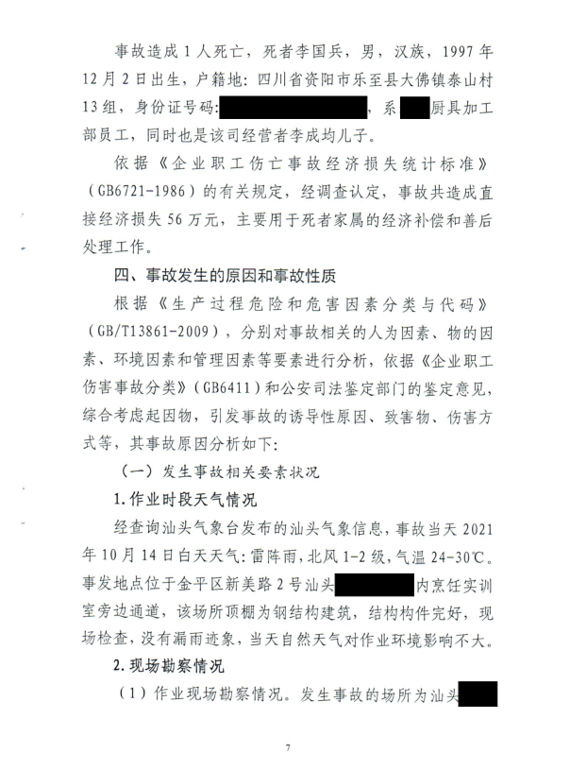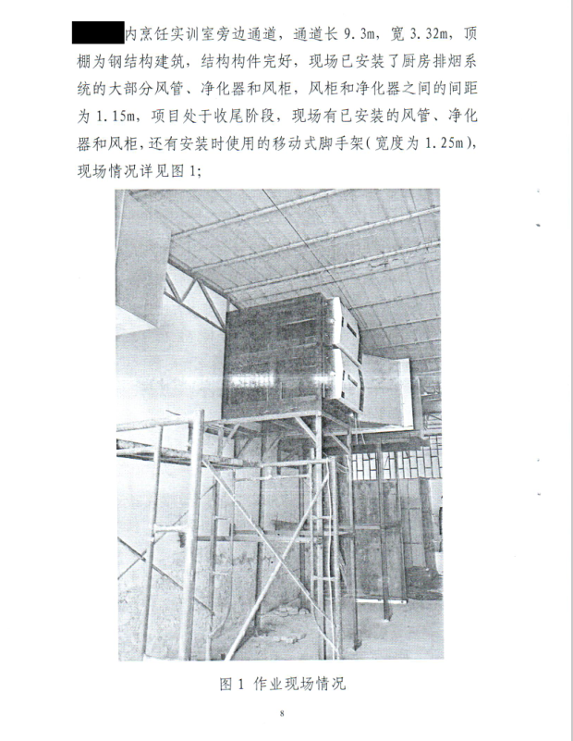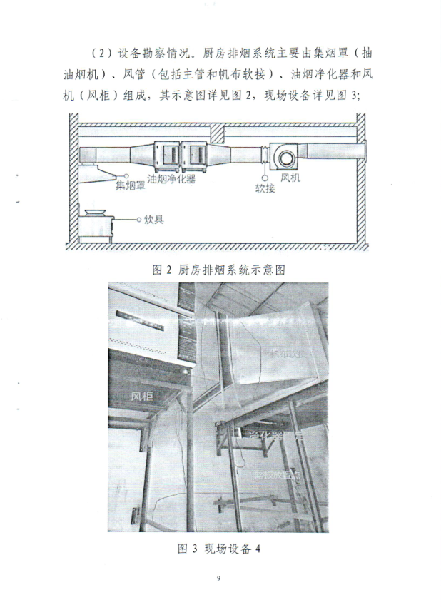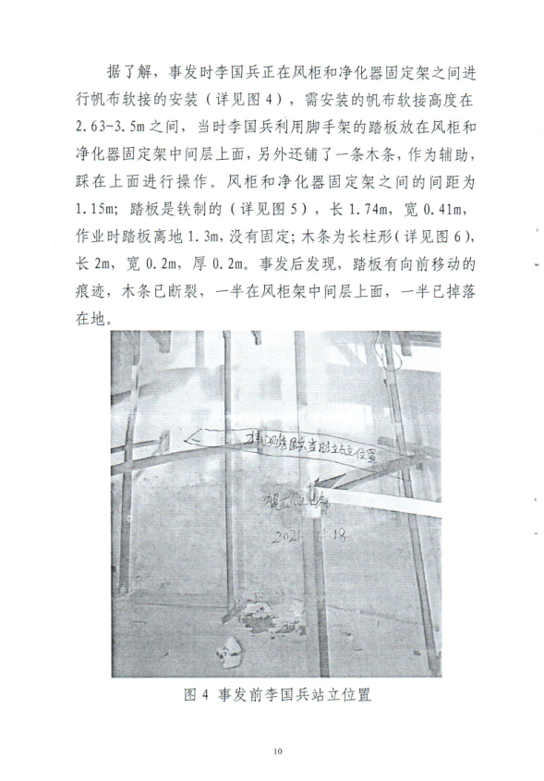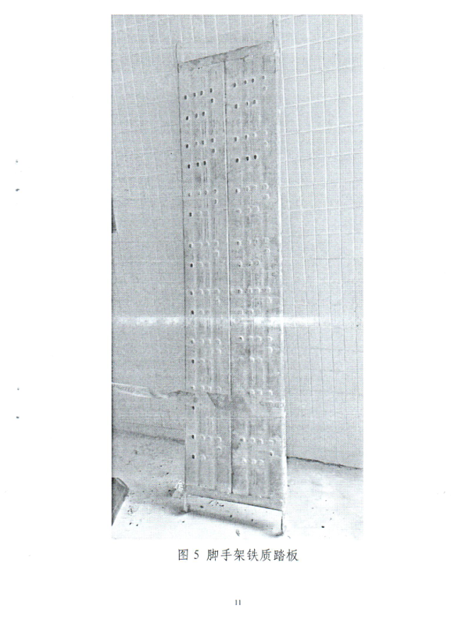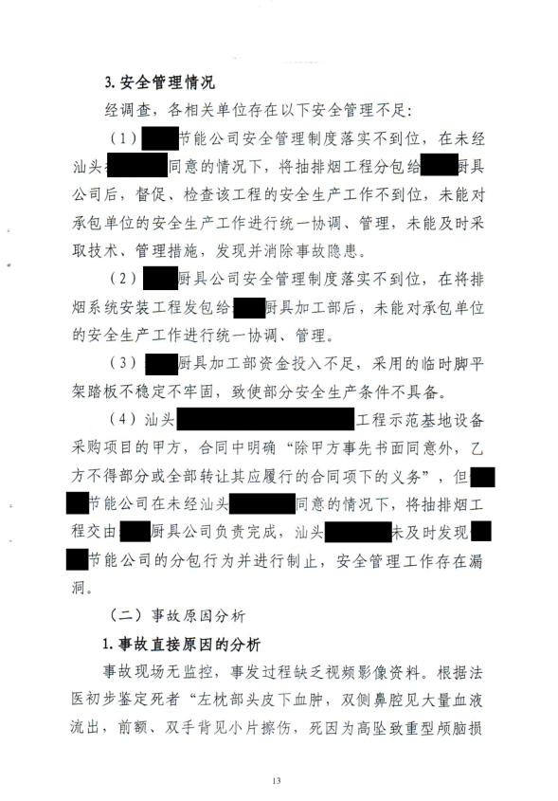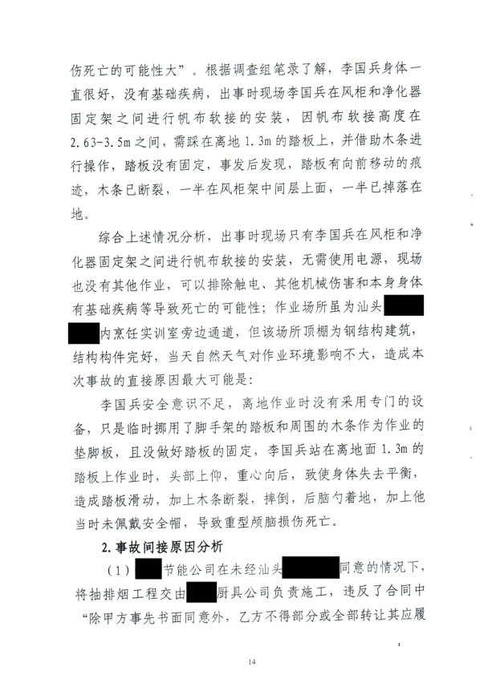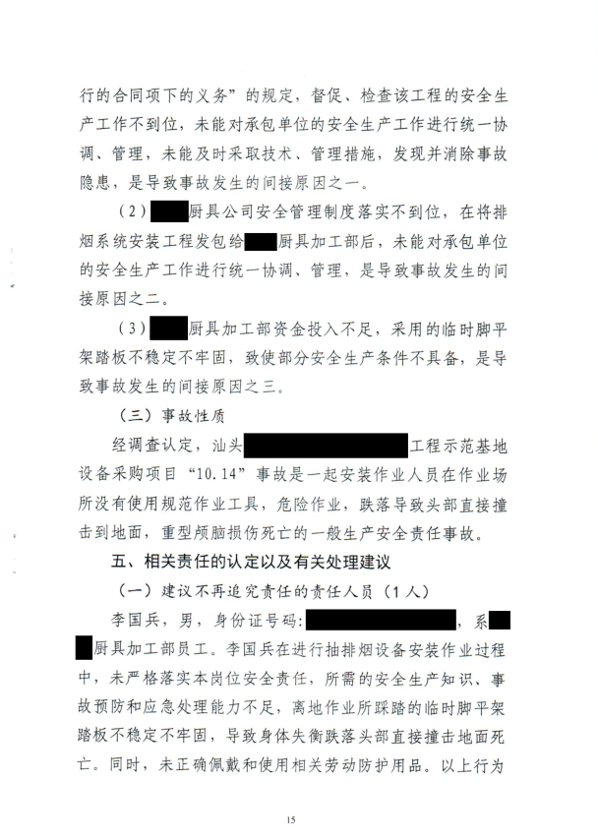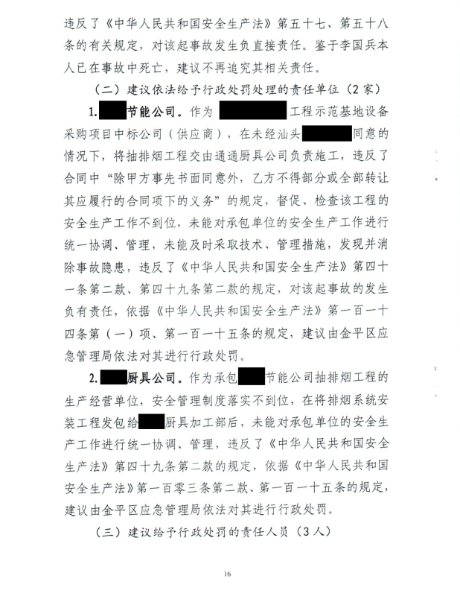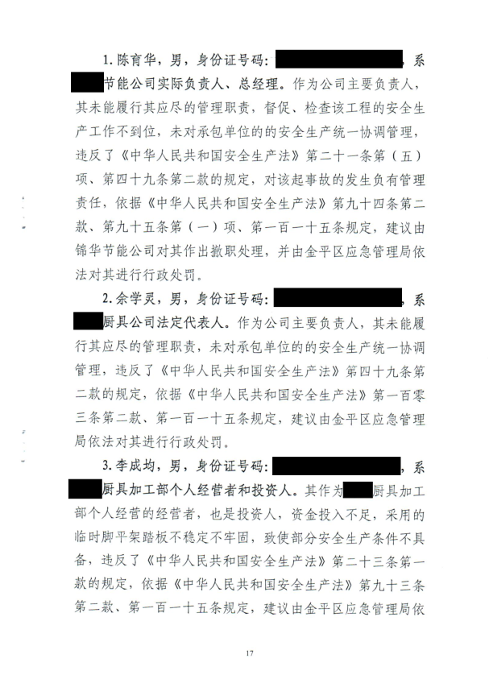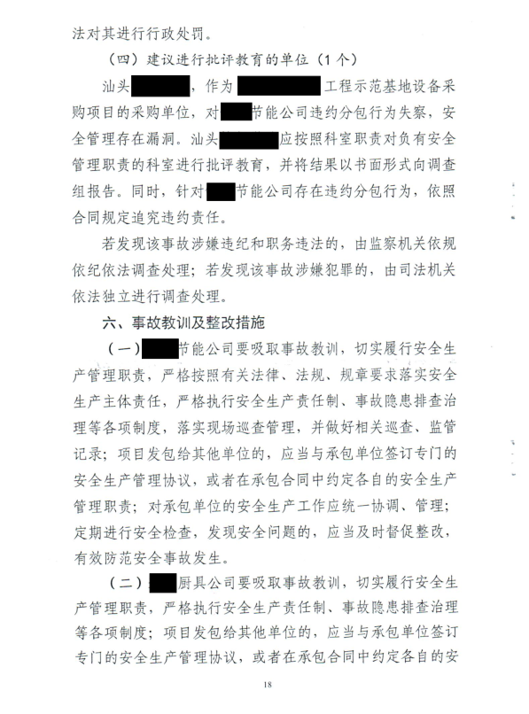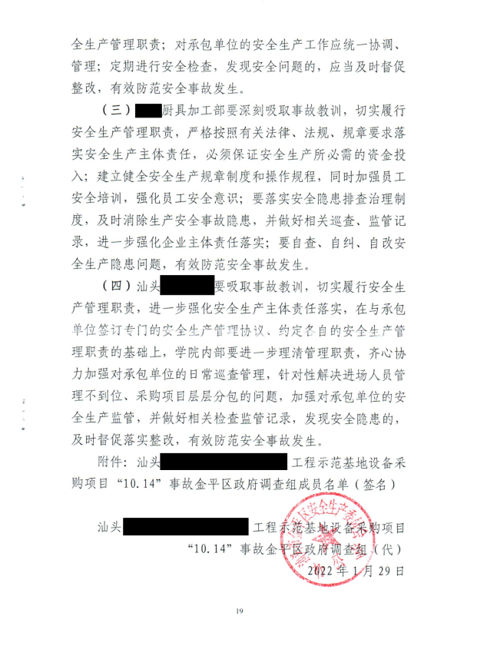

扫一扫在手机打开当前页
【TOP】【打印页面】【关闭页面】

